Upisi u srednju školu

Dragi učenici i učenice osmih razreda te njihovi roditelji,
kao što već dobro znate upisi u srednju školu su u tijeku.
Vremenik vezan uz upise:
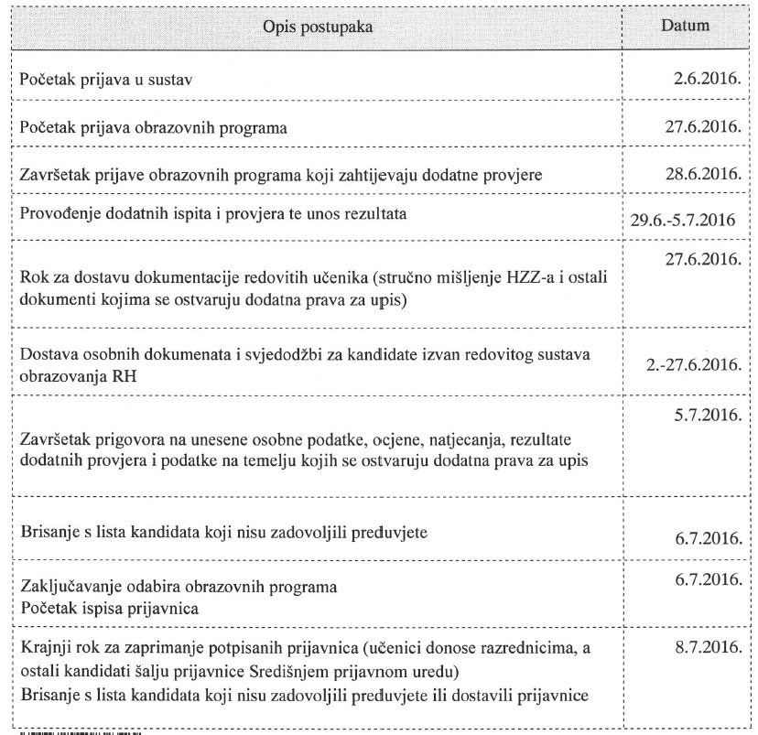
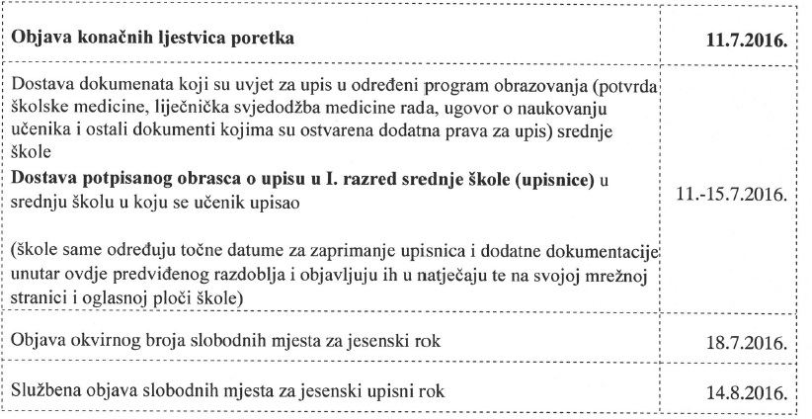
Sve informacije dostupne su na portalu upisi.hr , a za dodatne upite slobodno se obratite razrednicama i pedagoškoj službi.
Puno sreće i uspjeha!

